**ОТЧЕТ**

по лабораторной работе №2

по курсу «Web-программирование»

на тему «Разработка клиентского веб-приложения»

Выполнили:

студенты группы 16ВВ1

Кривошеев С.В.

Щетинин К.А.

Принял:

к.т.н., доцент Дубравин А.В.

к.т.н., доцент Карамышева Н.С.

Пенза 2020

Министерство образования Российской Федерации

Пензенский государственный университет

Кафедра «Вычислительная техника»

### Название

Разработка клиентского веб-приложения.

### Цель работы

Выполнить модернизацию созданной ранее html-страницы в соответствии с вариантом.

### Лабораторное задание

|  |  |
| --- | --- |
| Вариант | Задание |
| 4 | 1. Добавить на страницу поле для ввода текста и тег <a>Подсчитать</a>, при нажатии на который выполнять подсчет количества слов в веденном тексте. В случае отсутствия введенного текста, вывести «NO». Результат выводить диалоговым окном, используя функцию alert.  2. В браузере перейти в режим отладки и установить точку останова при вызове обработчика. Выполнить пошаговое выполнение кода. Перед вызовом диалогового окна изменить выводимое значение результата на “DEBUG”. |

### Порядок выполнения работы

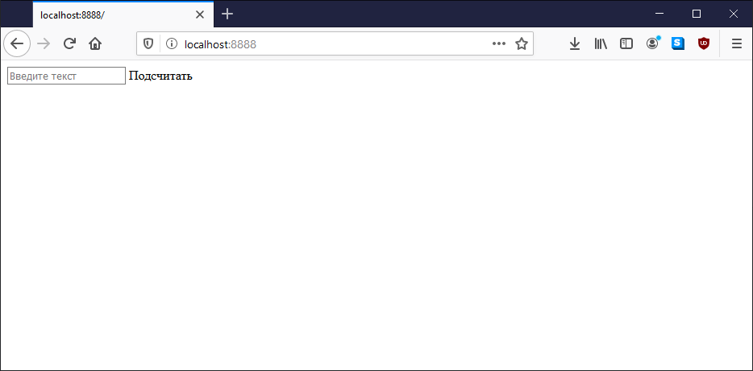

Рисунок 1 - загруженная страница

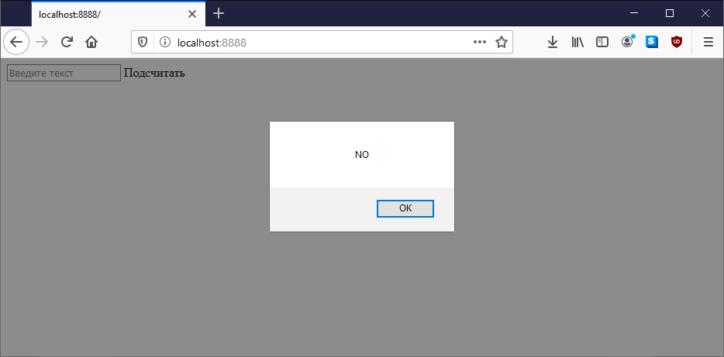

Рисунок 2 - вывод диалогового окна

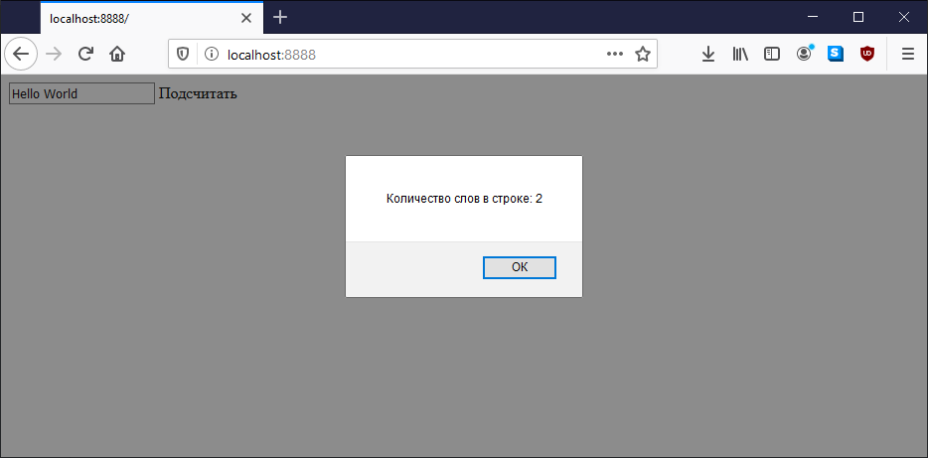

Рисунок 3 - вывод ответа

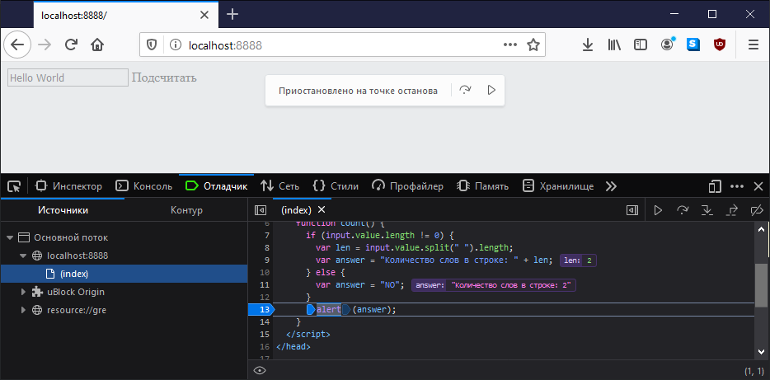

Рисунок 4 - отладка в браузере

### Листинг

#### Two.html

<html>

<head>

<meta charset="utf-8">

<script>

function count() {

if (input.value.length != 0) {

var len = input.value.split(" ").length;

var answer = "Количество слов в строке: " + len;

} else {

var answer = "NO";

}

alert(answer);

}

</script>

</head>

<body>

<input id="input" type="text" placeholder="Введите текст">

<a onclick="count()">Подсчитать</a>

</<body>

</html>

#### Server.JS

//Подключение http-модуля,

//который поставляется вместе с Node.js и

//реализация доступа к нему через переменную http

var http = require("http");

//Подключение модуля для работы с файловой системой

var fs = require("fs");

//Создание http-сервера, использующего порт 8888

http.createServer(function(request, response) {

console.log("Request received");

//загрузкаhtmlстраницыизфайловойсистемы

var page = fs.readFileSync('two.html');

//запись в ответ заголовка с указанием кода состояния, и типа возвращаемого контента

response.writeHead(200, {

'Content-Type': 'text/html'

});

//телоответа

response.write(page);

//отправка ответа

response.end();

}).listen(8888);

console.log("Server has started");

### Выводы

В ходе выполнения лабораторной работы выполнили модернизацию созданной ранее html-страницы в соответствии с вариантом.